
Gemeenteblad V.E.G. Opstap
Januari – mei 2026

Gij stilte in ons
wij zijn stil voor U
wij luisteren naar Uw fluisterstem
in het aller diepste van onze ziel
en we horen dan misschien
hoe Gij ons lokt en roept naar het Licht,

Uw Licht
lokt en roept vanuit het duister
lokt en roept vanuit ons bange ik
en thuisbrengt in Uw Liefde
Gij Liefde die alles heelt
al onze pijn en angst en wonde
Gij Liefde
alles in ons strekt zich naar U
Gij Liefde
wij openen ons naar U
Van K.D. Goverts
Inhoud

Pag. 1 Gedicht van ds. K. D. Goverts
Pag. 2 Inhoud
Pag. 3 Colofon + Van de redactie
Pag. 4 De adem van God
Pag. 5 Leefregels en aansporingen
Pag. 6 Over Hagar
Pag. 8 Rooster der samenkomsten
Pag. 9 Rooster Bijbelstudies
Pag. 10 Weefgetouw
Pag. 11 De voorhof (Dereck Prince)
Pag. 14 Leefregels en aansporingen 2
Pag. 15 Een onbekend telefoon nummer?

Colofon.
Samenkomst
Iedere zondagmorgen om 09.45 uur in de “Regenboogzaal” aan de Hoofdstraat 49 te Koudum (pauldegroes2@gmail.com)
Oudstenteam
Paul en Ann de Groes Jan Wyger Aarts
Hoofdstraat 49 Trekweg 124a
8723 BG Koudum 8763 MH Parrega
tel. 0653-260570 tel. 0614-710 316.
Bankrek. Nr.: NL85RABO0349501262
website: www.vegopstap.nl - E.mail: info@vegopstap.nl
Van de redactie
Het nieuwe jaar 2026 is begonnen. We wachten met verlangen naar het openbaar worden van de zonen Gods. De belofte is immers dat de Messias Jezus, samen met de heiligen, zal komen om orde op zaken te stellen in de kosmos. Hemel en aarde zullen vernieuwd of vereeuwigd worden. Echter het begin van God gaat niet samen met geweld en lawaai van vuurwerk, bommen of granaten. Nee, God is geheel anders.
Aan het eind van het jaar kreeg ik een kerstgroet van Klaas Goverts die ik aan jullie allemaal moest doorgeven. Samen met de groet stuurde hij mij vele teksten over de stilheid en het zachte suizen van de komst en de naam van de Heer. Ik zal ze printen en als boekje bewaren. Dit boekje zal ik per mail aan jullie sturen. In dit blad geef ik al vast twee van de gedachten van Klaas Goverts mee.
Op donderdagmorgen om 9:45 tot 11:15 hebben we de eerste Bijblstudiemorgen weer we gaan verder met de brief van Paulus aan de Efeziërs 5:1. God is getrouw en Hij zal ons op deze morgens een rijke zegen geven.

Paul en Ann
De adem van God (K.D. Goverts)
Ahron Marcus [1843 – 1916]: God sprak alleen de Alef א
Zijn oorsprong is zo groots, zo uniek:
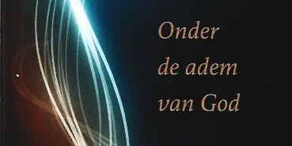

Vragen kan men naar een begin
of naar een einde
vanuit hun midden kan men zeggen:
het is als bij de Sinaï
het eerste Godswoord
en daarvan de eerste letter
en wat daaraan vooraf gaat
reikend naar de Oorsprong van al het geschapene
Adem
die aanblaast
alsof iemand zucht in de woestijn
duizend mijl verderop is iemand die de adem inhoudt
en het hoofd opheft
menend te horen: iemand roept
dat zuchtje
en die ingehouden adem
dat ongehoorde
en dat verklinkend over een afstand van duizend mijl
en dat drie keer zo zacht
daar nadert men de Oorsprong!
Leefregels en aansporingen

De woorden van God, onze Vader en Jezus zijn Zoon, onze Broer zijn altijd vervuld met het goede, het aangename en het liefelijke. Ik laat me graag aanmoedigen om het goede te doen, want Gods woorden zijn er mee doordrenkt en ze zijn waar. In Romeinen 12 staan zulke mooie woorden op getekend door Paulus, woorden die je als het ware aan wil trekken, als een jas die lekker warm is en de kou buiten laat.

Je kunt je afvragen “Doe ik altijd wat er staat?” Soms denk ik er niet bij na en dan heb ik wel eens dat er gedachten boven komen. Van “oh, nee toch, daar heb ik helemaal geen zin in.” Zo'n gedachte had ik ook toen ik Jehova getuigen aan zag komen. Dus deed ik de deur niet wagenwijd open, maar toen ik twee aardige mensen zag staan, een moeder en dochter bleek later, met lieve gezichten die me vrolijk aankeken, ontdooide ik al gauw.
Het werd een leuk en waardevol gesprek op een heel ontspannen manier, dat ik er zo waar van genoot. De kern van deze mondelinge uitwisseling van gedachten was dat we het alle drie een voorrecht vonden dat we God hadden leren kennen en dat we Zijn steun en nabijheid niet zouden kunnen missen in dit leven.

In het stuk uit Romeinen lees ik dan in mijn woorden.
“Besteed aandacht aan je naaste wees hartelijk en gul en creëer een sfeer van welkom. En hou voor zover het van jou afhangt, vrede met iedereen. om je heen. Probeer voor alle mensen het goede te doen. Wees eenvoudig en niet eigenwijs. En heb een realistisch zelfbeeld, zodat je respect voor anderen kunt opbrengen. Blijf gedreven, laat je aanvuren door de Geest en wees behulpzaam en zinvol bruikbaar.“
Ik heb ze Gods zegen toegewenst op hun pad en zij mij ook.

Ingezonden door
Ann
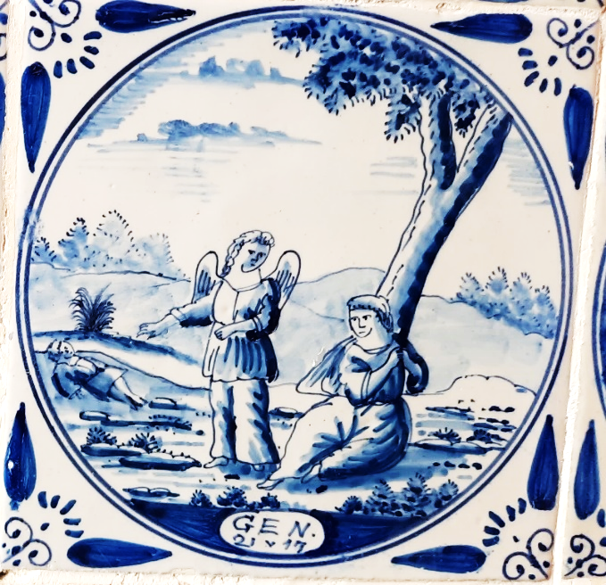
Over Hagar
Zoals ik in de de colomn “Van de redactie” al aangaf wil ik in dit blad, twee onderdelen van de bijlagen uit de kerstgroet van Klaas Goverts plaatsen. Dit tweede deel gaat over Hagar. Klaas schrijft: “Heel ons bestaan omvat; Omsloten door de God die begint, die voortgaat en die voleindigt. En dan denken we aan die gestalte van Hagar, over wie wij gehoord hebben. Hagar, haar naam betekent: zwerfster. Zij moet vluchten en zij komt terecht in de woestijn. Ze is eenzaam, en ze heeft niemand, maar dan gebeurt er iets. Genesis 21:17:
De Engel des HEEREN vindt haar. De woestijn wordt een vindplaats.
De Nieuwe Bijbelvertaling zegt: de Engel trof haar aan. Maar het gaat veel dieper; want aantreffen kan toevallig zijn: je loopt ergens en je treft daar iemand aan. Maar dit is veel mooier: Hagar wordt gevònden. Dan is het, zoals de oude psalmen zo mooi zeggen (Psalm 32): “vindenstijd”. Dan kun je ervaren: Prijs God, ik ben gevonden door Jezus’ liefde macht. Gevonden door Hem die Zijn leven gaf aan het Kruis van Golgotha om ons terug te brengen tot het Vaderhart.

De Engel des HEEREN: Er is een uitleg en die spreekt mij bijzonder aan, die van Bullinger, hij verklaart: “Er staat: de Engel des HEEREN, dan is dat de Christus, de eeuwige Christus, de tweede Persoon in het goddelijk Wezen. Want Hij was er al, Christus, van vóór alle tijden, en juist Hij zoekt haar op in de woestijn van haar leven. En dan staat er: “Dan is daar een Bron in de woestijn.” Hij stelt haar twee vragen en dat zijn de kernvragen voor ieder mens: waar komt ge vandaan en waar gaat ge heen? Hagar geeft daar wel een soort antwoord op, maar ten diepste weet je pas waar je vandaan komt en waar je heengaat, als je beseft: de Eeuwige God is mijn Schepper, mijn Formeerder, mijn Maker.

En dan staat er nog iets heel moois in Genesis 16: de HEERE heeft uw ellende gehoord. Wat heeft God dan gehoord? Heeft Hagar gebeden?
Kon zij bidden? Misschien had ze nog een of ander Egyptisch gebed, want ze kwam immers oorspronkelijk uit Egypte. Of heeft ze wellicht Sarai wel eens horen bidden, of heeft ze ooit Abram eens horen bidden?
Er staat niet of ze gebeden heeft. God heeft haar ellende gehoord: Naastepad zegt het ergens zo treffend in een smeekgebed: Gij hoort het zuchten, maar Gij hoort ook het zwijgen van hen die moegestreden zijn. God hoort wat niemand hoort. Hij hoort het woordeloze zuchten. Hij hoort het zwijgen van de mens die geen woorden heeft.

En dan kun je de naam Hagar ook zo lezen: ha-Geer, הגר – dat is: de letter Hé’ ה zal bij haar als gast vertoeven. En de Hé’, dat is de Here, de Shekhinah, dat is de stille Wolkkolom, die bij haar komt in haar woestijn, bij de eenzame moeder, die zucht in Genesis 16; en die het niet meer weet in Gen. 21, ze legt haar kind maar ergens neer, omdat ze het sterven van haar jongen niet kan aanzien.
En dan: He’ Ger, er is een Gast, die bij haar wil vertoeven, als vreemdeling [= geer, גר] bij deze vreemdelinge. In Gen. 16 roept zij de naam van de plaats: ’El Ro’i ראי אל dat is: de God die mij ziet of: de God van mijn zien, dus de God die mij ziende maakt
K.D. Goverts 24 december 2025
Rooster van de samenkomsten
Data Spreker Zangdienst
04 jan. vervallen vervallen
11 “ Paul Marieke
18 “ I.h.i.d. Tine

25 “ Paul Rineke
01 febr. Paul Marieke
08 “ J.W Ann
15 “ I.h.i.d. Rineke
22 “ Paul Tine

01 maart JW Paul Marieke
08 “ I.h.i.d. Ann
15 “ Paul Tine
22 “ J.W(Paul sneek) Rineke
29 “ Paul Ann
05 april Paul (Paas) Tine
12 “ Klaas Goverts Rineke
19 “ I.h.i.d. Marieke
26 “ Paul Ann

03 mei J.W. Tine
De Bijbelstudie op donderdagsmorgen
In de V.E.G.-zaal voorjaar 2026
Data Leiding Onderwerp
08 jan. vervallen vervallen
21 jan. (woensdag morgen)Paul Efeziërs
05 febr. Paul Efeziërs
19 febr. Paul Efeziërs
05 maart Paul Efeziërs
19 maart Paul Efeziërs
02 april Paul Efeziers
16 april Paul Efeziers
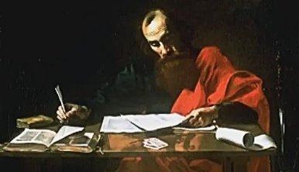
30 april Paul Eferziërs

Weefgetouw
Eens als het weefgetouw stilstaat,
als de spoel niet langer verschiet,
neemt God het tapijt terzijde.
En eerder begrijpen wij niet
dat uit de donkere draden
zowel als de gouden draad
langzaam het patroon wordt geweven,
dat ‘Meesters hand verraadt
Uit het boek: Eens als het weefgetouw stilstaat
ingezonden door Tine

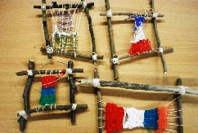

De voorhof (Derek Prince)
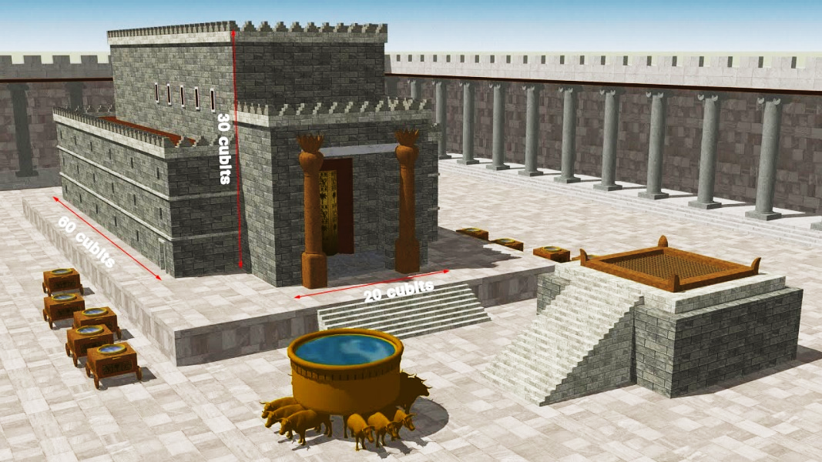
Gisteren zagen we dat het allerheiligste - onze geest - het gebied is waar onze aanbidding voor het grootste deel plaatsvindt. Hoe kun je dus verder komen in aanbidding? Door de route te volgen die we zien in de tabernakel zelf; van de voorhof tot in het allerheiligste.
Wie de tabernakel naderde en op weg was naar het heilige, begon altijd in de voorhof. Op eenzelfde manier beginnen we, als we tot God naderen, altijd in het domein van het natuurlijke, het fysieke. Dit gebied verwijst ons naar het lichaam en het leven van Jezus in de dagen dat Hij op aarde was. Jezus liep door de straten van Galilea en Jeruzalem als een menselijk wezen, een persoon die gezien, aangeraakt en gehoord kon worden met de natuurlijke zintuigen. In de voorhof ontvangen we dus openbaring door de natuurlijke zintuigen, oftewel door menselijke kennis.
In de voorhof van de tabernakel was het eerste object dat je zag het bronzen altaar. Een leraar vertelde mij eens dat alle zijkanten van dit altaar overdekt waren met gepolijst brons, zodat je op het moment dat je bij dat altaar kwam, jezelf kon zien. Hier werd de mens dus geconfronteerd met zichzelf en zijn behoefte aan redding. Op dit altaar werden alle offerdieren geslacht en aan God geofferd. Voor ons representeert het bronzen altaar dus Jezus' offerdood in onze plaats. Het spreekt van het bloed dat Hij liet vloeien, zodat wij verlost zouden worden en verzoend met God. Dat is het beginpunt. Als we tot God willen naderen, dan kunnen we nooit om het kruis heen.
Het bronzen altaar had vier zijden. Deze staan voor de vier voorzieningen die God door Jezus' dood aan het kruis voor ons beschikbaar maakte. De eerste is: vergeving van zonden uit het verleden. Dit is essentieel. Als je zonden niet vergeven zijn, dan kun je niet meer vooruit. Dit wordt duidelijk gezegd in de brief aan de Romeinen:
Hem heeft God openlijk aangewezen als middel tot verzoening, door het geloof in Zijn bloed. Dit was om Zijn gerechtigheid te bewijzen met het oog op de vergeving van zonden die tevoren hadden plaatsgevonden onder de verdraagzaamheid van God. (Romeinen 3:25)
De tweede zijde staat voor het wegnemen van de zonde. Er is een belangrijk verschil tussen zonden (meervoud, daden die gepleegd zijn) en de zonde als een geestelijke macht (zondigheid als een slechte, verziekende, verslavende kracht, die maakt dat je zondige dingen doet). Zonde is de wortel van zonden.
De derde zijde van het altaar is onze oude, verdorven natuur - de rebel die in ieder van ons aanwezig is. Onze oude mens is met hem gekruisigd (Romeinen 6:6). Het Grieks in dit gedeelte staat in de verleden tijd. Het is een geschiedkundig feit dat dit is gebeurd. En of je het nu beseft of niet, het is toch waar. Maar als je het niet beseft, dan zul je er geen voordeel van hebben. Dit weten wij toch dat onze oude mens met Hem gekruisigd is, opdat het lichaam van de zonde tenietgedaan zou zijn en wij niet meer als slaaf de zonde zouden dienen (Romeinen 6:6). De genade van God is echter dat de executie al heeft plaatsgevonden, namelijk in de persoon van Jezus aan het kruis. Toen Christus stierf, stierf onze oude mens in Hem. Het is het weten èn erop vertrouwen, wat maakt dat het werkt.
De vierde zijde van het altaar is de plaats waar we onszelf offeren aan God. Dat is het brandoffer. Dit was een offer dat aan God werd gebracht en dat volledig moest worden verteerd in de vlammen op het altaar. Als je de volgorde van de offers in Leviticus bestudeert, die allemaal een symbool zijn van Jezus, dan zie je dat het brandoffer het eerste offer is waarover gesproken wordt. Dit is omdat het initiatief van een brandoffer niet van de mens uitgaat, maar van God (zie Leviticus 1:3). Alleen omdat Jezus op het kruis, het altaar van Gods wil, tot brandoffer werd gemaakt, konden de andere offers ook plaatsvinden. Als Jezus niet bereid was geweest te zeggen: “Niet Mijn wil, maar Uw wil geschiede” (Lukas 22:42), dan zou de rest ook nooit hebben kunnen plaatsvinden.

Gebed van de dag
Vader, dank U wel voor het wonder van mijn herstelde relatie met U, dat in de eerste plaats al mijn zonden zijn vergeven, maar dat ook mijn zondige staat is opgeheven door Jezus' offer. Dat mijn oude, menselijke natuur met Christus gestorven is en dat ik nu mijzelf mag offeren aan U; niet mijn wil, maar Uw wil zal gebeuren in mijn leven. Ik eer U en leef voor U, Vader. Amen.
Ingezonden door
Marieke

Leefregels en aansporingen 2
Om nog even terug te komen op de woorden “Wees eenvoudig en niet eigenwijs” in Romeinen 12 het volgende:
Zalig de armen van geest want hunner is het Koninkrijk der hemelen, zegt Jezus in de Bergrede. Arm van Geest wil niet zeggen dat je onder- of onontwikkeld in de dingen van Gods Koninkrijk bent. Maar arm dat wil zeggen niets bezittend van jezelf zodat Gods Geest jou Zijn wijsheid kan toebedelen. Zodat je God niet in de weg loopt met eigen wijsheid.
Ann
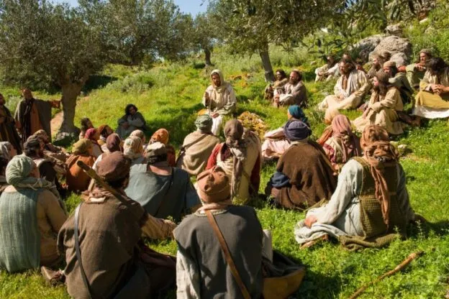

Een onbekend telefoon nummer?
Op 31 december werd ik gebeld door iemand met een onbekend telefoonnummer. Er was geen melding bij van spam. Dus ik besloot maar eens te horen wie mij belde. Het bleek Andries Hendrikse uit Scherpenzeel te zijn. Dat bracht mij zo maar weer terug in de tijd van de Jezus beweging en daarna. Andries en zijn vrouw Wilma leven met de nodige zorgproblemen want Wilma is ernstig ziek. Ze is niet meer mobiel en dat betekend dat Andries zorghulp moet verlenen. Ondanks dat klonken ze aardig positief. Op de foto hieronder zien we Andries die volgens mij naast Wiepie zit. Hij vertelde in het telefoongesprek dat zijn vrouw ook mee was. Maar ik kon haar niet herkennen op de foto’s uit 2005. Ze hadden een week een caravan gehuurd op camping de Wijde Blik en konden daarom een bezoekje aan onze gemeente brengen.
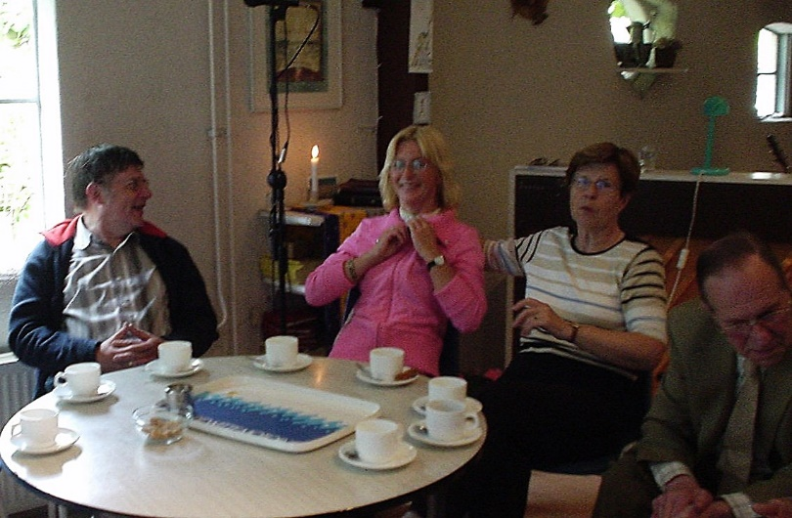

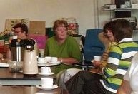

Andries en Wilma
Hendrikse. 2005

Verder zien we Cees en Gré Maliepaard uit Leek. Zij zijn alweer enige tijd geleden overleden en hebben hun intrek genomen in de woningen van de Heer. We hebben even bijgepraat over onze kinderen en over de gang van zaken in onze samenkomsten. Men komt inmiddels samen in Scherpenzeel terwijl dat voorheen in Woudenberg was. Het gaat goed in en met hun gemeente. Tijdens mijn dagelijkse loopje kreeg ik weer een telefoonoproep. Een stem zei: Oh eh verkeerd verbonden. Maar ik hoorde een vrouwen stem op de achtergrond zeggen: “Dat is Paul!” Maar Andries had alweer afgebroken. Blijkbaar was hij bezig al zijn oude bekenden een gelukkig nieuw jaar te wensen.

Contact blad van de
Volle Evangelie Gemeente
“OPSTAP”
(zie www. vegopstap.nl)

